**«Новогодние каникулы»**

**в МБДОУ детском саду «Колосок» с. Махалино**

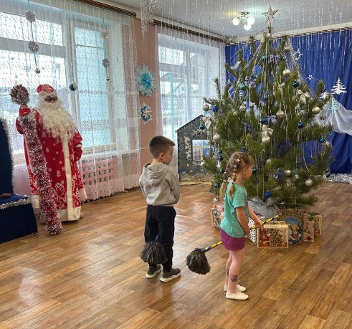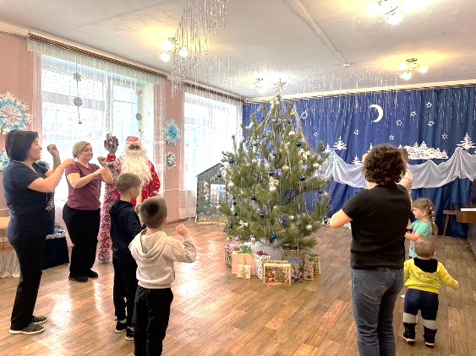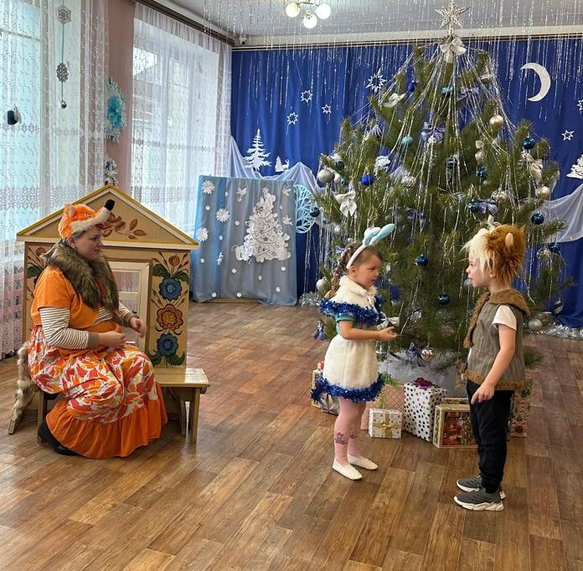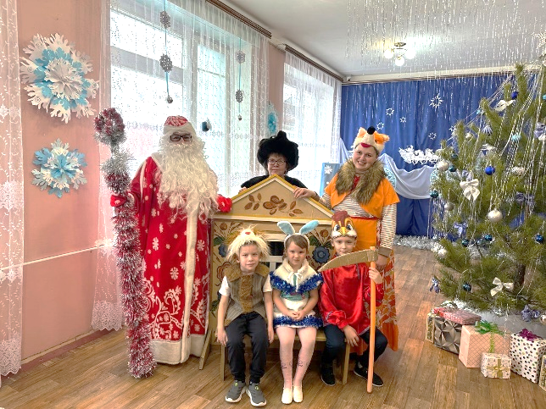Наконец-то наступили новогодние и рождественские каникулы. Но наши дошкольники любят отдыхать с пользой для себя. Сегодня 4 января в музыкальном зале для ребят состоялось развлечение "Зимнее веселье". Весёлая музыка и новогодняя елочка вновь встречали наших воспитанников в детском саду.  Звонкий смех, счастливые лица мальчишек и девчонок их родителей, танцы, игры, хороводы — вот такая оживлённая атмосфера царила в зале!  При помощи родителей, дети показали инсценировку сказки "Заюшкина избушка". Все были в восторге от неожиданных новогодних сюрпризов и встречи с Дедом Морозом.  Участники развлечения получили заряд бодрости и хорошего настроения!